

Tecnólogo Ciência de Dados

Guilherme Giacomini Teixeira

Diagrama de Entidade Relacionamento:

Trabalho de Avaliação da Unidade 2 da Disciplina Modelagem de Dados

Balneário Camboriú – SC

2025

Balneário Camboriú - SC

2025

Guilherme Giacomini Teixeira

Diagrama de entidade relacionamento:

Trabalho de Avaliação da Unidade 2 da Disciplina Modelagem de Dados

­­­­

Trabalho de avaliação da unidade 2 da disciplina Modelagem de Dados apresentado como requisito parcial para a obtenção da média no curso Ciência de Dados.

Professora: Gian Carlo Decarli  
Tutor: João Henrique Correia dos Santos

SUMÁRIO

1 INTRODUÇÃO 3

2 DESENVOLVIMENTO 4

3 RESULTADOS 6

4 CONCLUSÃO 7

5 REFERÊNCIAS 8

# INTRODUÇÃO

Este relatório apresenta a atividade solicitada na disciplina **Modelagem de Dados**, unidade 2, realizada do primeiro semestre do curso de **Ciência De dados**. O objetivo da atividade foi elaborar um **Diagrama Entidade-Relacionamento (DER)** para a empresa MoveRent.

A empresa precisa controlar o aluguel de ciclomotores para pessoas que se locomovem pela cidade, seja para trabalho, lazer, ou outras atividades. Para isso, foi utilizada a ferramenta de modelagem de banco de dados, MySQL Workbench.

Neste relatório, serão descritos os passos seguidos para o desenvolvimento da modelagem, incluindo a identificação de entidades (Pessoa, Ciclomotor, Trajeto, Locação), seus respectivos atributos, a definição das chaves primárias e estrangeiras, e a determinação dos tipos de dados para cada atributo. O resultado final será um DER elaborado no MySQL Workbench que representa a base de dados proposta.

# DESENVOLVIMENTO

Para a realização deste projeto, foi utilizada a ferramenta MySQL Workbench com o objetivo de modelar um banco de dados relacional. A atividade proposta consistiu em criar um Diagrama Entidade-Relacionamento (DER) para a empresa fictícia MoveRent.

O DER foi construído seguindo a análise dos requisitos fornecidos, que incluíam as entidades principais: Pessoa, Ciclomotor, Trajeto e Locação. Foram definidos os atributos para cada entidade, as chaves primárias e as chaves estrangeiras necessárias para estabelecer os relacionamentos entre elas. A modelagem considerou as cardinalidades e a integridade referencial para garantir a consistência dos dados.

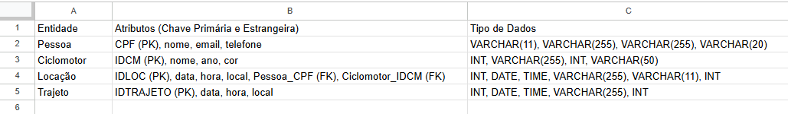

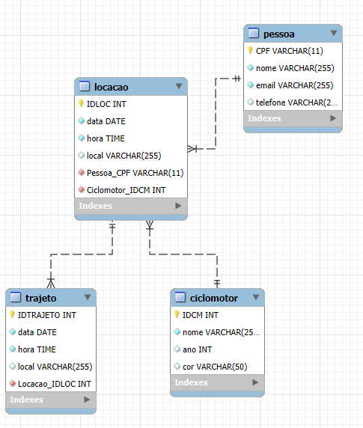

O resultado do processo de engenharia reversa no MySQL Workbench é o Diagrama de Entidade-Relacionamento (DER) que representa visualmente a estrutura do banco de dados moverent_db. Este diagrama é a comprovação de que o script SQL – Que está logo adiante no texto - foi executado corretamente e criou as tabelas e os relacionamentos conforme o planejado.

O DER exibe as quatro entidades (Pessoa, Ciclomotor, Locacao, Trajeto), seus atributos e os tipos de dados de cada um. As linhas que conectam as tabelas representam os relacionamentos. A simbologia utilizada no diagrama (como o pé de galinha e o traço) indica a cardinalidade e a obrigatoriedade de cada relacionamento.  
  
 A relação entre Pessoa e Locacao demonstra que uma pessoa pode ter várias locações, enquanto cada locação pertence a apenas uma pessoa.  
  
 A relação entre Ciclomotor e Locacao indica que um ciclomotor pode ser alugado várias vezes, mas cada locação se refere a apenas um ciclomotor.  
  
 A relação entre Locacao e Trajeto mostra que uma única locação pode gerar múltiplos registros de trajeto, mas cada trajeto está associado a uma única locação.  
  
 Este diagrama não apenas valida a implementação do banco de dados, mas também serve como um documento crucial para a manutenção e evolução futura do sistema. O script SQL para criação do banco de dados segue logo abaixo:

-- Cria o banco de dados `moverent_db`

CREATE DATABASE IF NOT EXISTS `moverent_db`;

-- Usa o banco de dados `moverent_db`

USE `moverent_db`;

-- Tabela para armazenar as informações das pessoas

CREATE TABLE IF NOT EXISTS `Pessoa` (

`CPF` VARCHAR(11) NOT NULL,

`nome` VARCHAR(255) NOT NULL,

`email` VARCHAR(255) NOT NULL,

`telefone` VARCHAR(20),

PRIMARY KEY (`CPF`)

);

-- Tabela para armazenar as informações dos ciclomotores

CREATE TABLE IF NOT EXISTS `Ciclomotor` (

`IDCM` INT NOT NULL AUTO_INCREMENT,

`nome` VARCHAR(255) NOT NULL,

`ano` INT,

`cor` VARCHAR(50),

PRIMARY KEY (`IDCM`)

);

-- Tabela para armazenar as informações das locações

CREATE TABLE IF NOT EXISTS `Locacao` (

`IDLOC` INT NOT NULL AUTO_INCREMENT,

`data` DATE NOT NULL,

`hora` TIME NOT NULL,

`local` VARCHAR(255),

`Pessoa_CPF` VARCHAR(11) NOT NULL,

`Ciclomotor_IDCM` INT NOT NULL,

PRIMARY KEY (`IDLOC`),

FOREIGN KEY (`Pessoa_CPF`) REFERENCES `Pessoa`(`CPF`),

FOREIGN KEY (`Ciclomotor_IDCM`) REFERENCES `Ciclomotor`(`IDCM`)

);

-- Tabela para armazenar as informações dos trajetos

CREATE TABLE IF NOT EXISTS `Trajeto` (

`IDTRAJETO` INT NOT NULL AUTO_INCREMENT,

`data` DATE NOT NULL,

`hora` TIME NOT NULL,

`local` VARCHAR(255),

`Locacao_IDLOC` INT NOT NULL,

PRIMARY KEY (`IDTRAJETO`),

FOREIGN KEY (`Locacao_IDLOC`) REFERENCES `Locacao`(`IDLOC`)

);

# RESULTADOS:

Nesta atividade, o Diagrama Entidade-Relacionamento (DER) foi elaborado com sucesso no MySQL Workbench. O DER representa de forma visual e lógica a estrutura do banco de dados da empresa MoveRent, que foi modelada para controlar a locação de ciclomotores.

O resultado final do projeto é a representação gráfica do banco de dados, que demonstra claramente as entidades, seus atributos e os relacionamentos. O DER criado atende aos requisitos da atividade, fornecendo um modelo funcional que pode ser implementado em um sistema de gerenciamento de banco de dados.

O diagrama acima, obtido através da engenharia reversa no MySQL Workbench, valida a implementação do banco de dados. Ele exibe as quatro entidades (Pessoa, Ciclomotor, Locação, Trajeto), seus atributos e os tipos de dados de cada um. A simbologia utilizada nas linhas que conectam as tabelas indica a cardinalidade e a obrigatoriedade de cada relacionamento.

A relação entre Pessoa e Locação demonstra que uma pessoa pode ter várias locações, enquanto cada locação pertence a apenas uma pessoa.

A relação entre Ciclomotor e Locação indica que um ciclomotor pode ser alugado várias vezes, mas cada locação se refere a apenas um ciclomotor.

A relação entre Locação e Trajeto mostra que uma única locação pode gerar múltiplos registros de trajeto, mas cada trajeto está associado a uma única locação.

Este diagrama não apenas comprova a correta implementação do banco de dados, mas também serve como um documento crucial para a manutenção e evolução futura do sistema.

# CONCLUSÃO

A realização desta atividade prática foi de suma importância para a consolidação dos conceitos de modelagem de dados e do domínio da linguagem SQL. O projeto de criação do banco de dados da MoveRent, que se mostrou bem-sucedido, não apenas resultou em um Diagrama Entidade-Relacionamento (DER) funcional, mas também na elaboração de um script SQL completo para a criação automatizada das tabelas e de seus relacionamentos.

A utilização do MySQL Workbench e a aplicação da codificação SQL reforçaram a importância de ferramentas eficientes para o fluxo de trabalho de um profissional de dados. A habilidade de traduzir os requisitos do negócio em uma modelagem clara e a capacidade de gerar um código preciso são competências essenciais que garantem a integridade e a consistência dos dados.

Este projeto serviu como uma demonstração prática e direta de como a teoria sobre bancos de dados se materializa em soluções reais e robustas. Ele reforça a compreensão de que um bom modelo de dados é a base para o desenvolvimento de sistemas confiáveis, capazes de gerenciar informações de maneira eficiente e escalável. Em suma, esta atividade validou a aplicação dos conhecimentos adquiridos e a proficiência na utilização das ferramentas de software necessárias para a área.

# REFERÊNCIAS

**UNOPAR ANHANGUERA**. Modelagem de Banco de Dados: Aula 3: Elementos do modelo Entidade-Relacionamento. Unidade 2: Modelos de Banco de Dados. [S. l.]: Anhanguera Unopar, 2025. Material de curso. Acesso restrito.